华北电力大学新研究生管理信息系统
研究生开题系统使用说明

一、研究生端
1. 研究生登录新研究生管理信息系统（学生端），选择“毕业与学位/论文开题申请”，如下图：
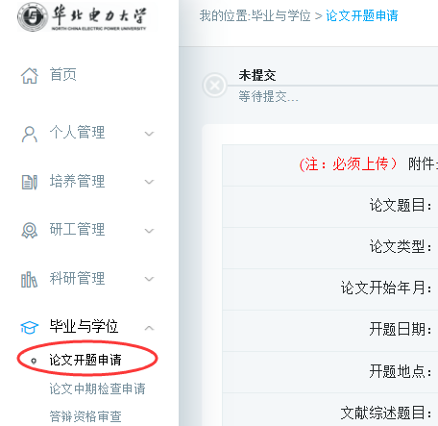
进入如下界面：
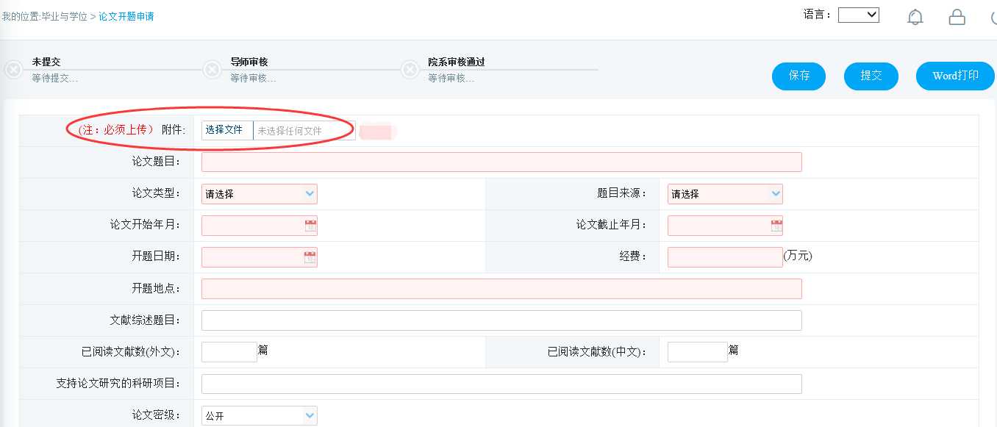
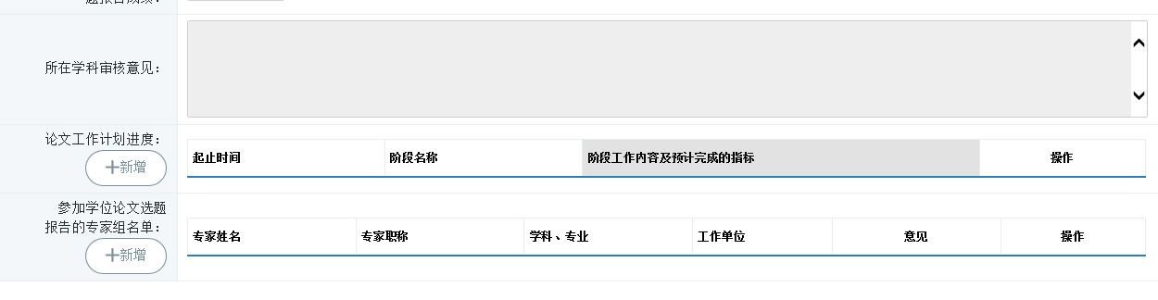
2.《文献综述与开题报告》合并成一个word文件，上传至“附件”中；
3. 填写开题相关内容；
4. 添加“学位论文选题报告的专家组名单”；
5.“保存”确认无误后“提交”，点“Word打印”可下载《文献综述与开题报告评审表》。
6. 开题评审表打印后可根据开题评审小组的意见在系统中对学位论文题目进行适度修改，需要修改的联系导师“驳回重新提交”。
二、导师端
导师登录新研究生管理信息系统（教师端），在“学生培养管理/开题申请审核”页面中可审核通过或驳回开题申请。操作界面如下：
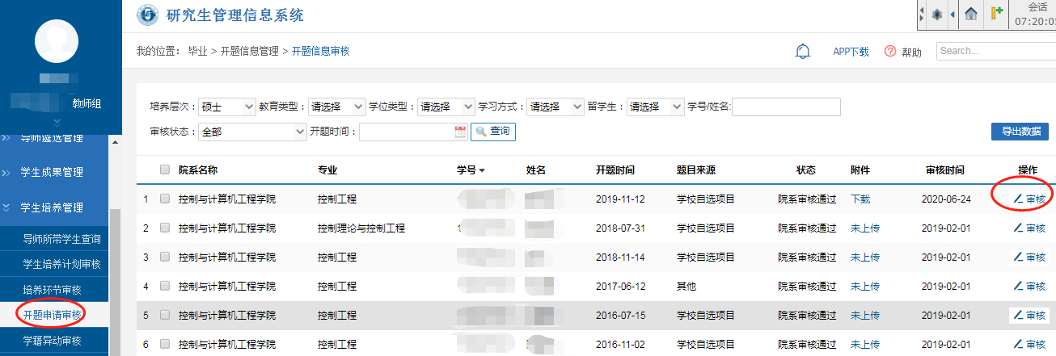

三、学院研究生秘书端
1.审核
学院秘书登录新研究生管理信息系统（教师端），在“毕业/开题信息管理/开题信息审核”页面中可审核通过或驳回开题申请。操作界面如下：
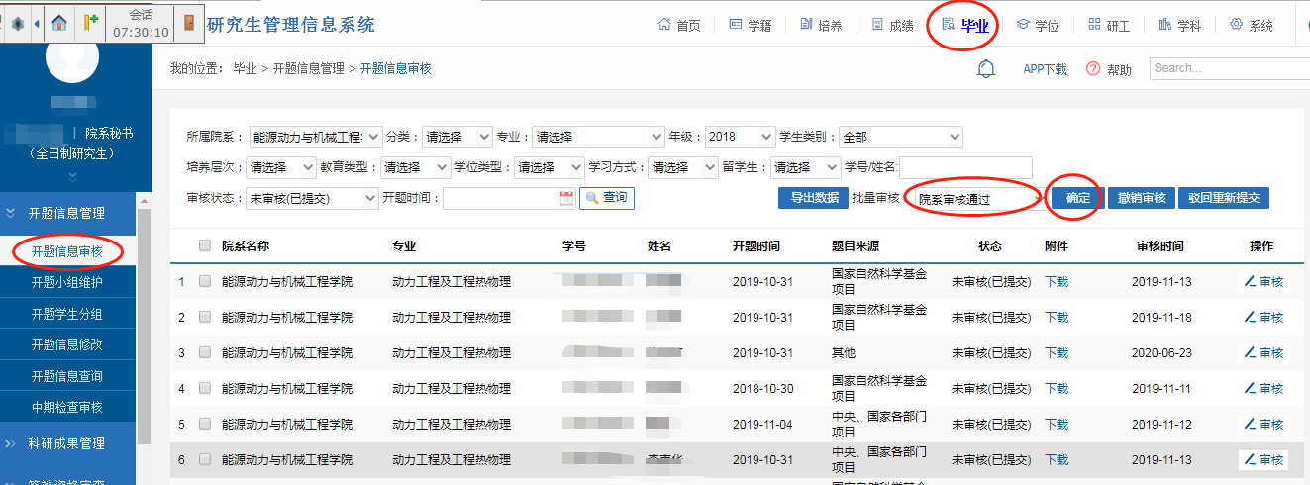

2. 开题成绩录入
在“培养/培养环节管理/培养环节成绩录入”页面中可录入研究生的开题成绩。操作界面如下：
